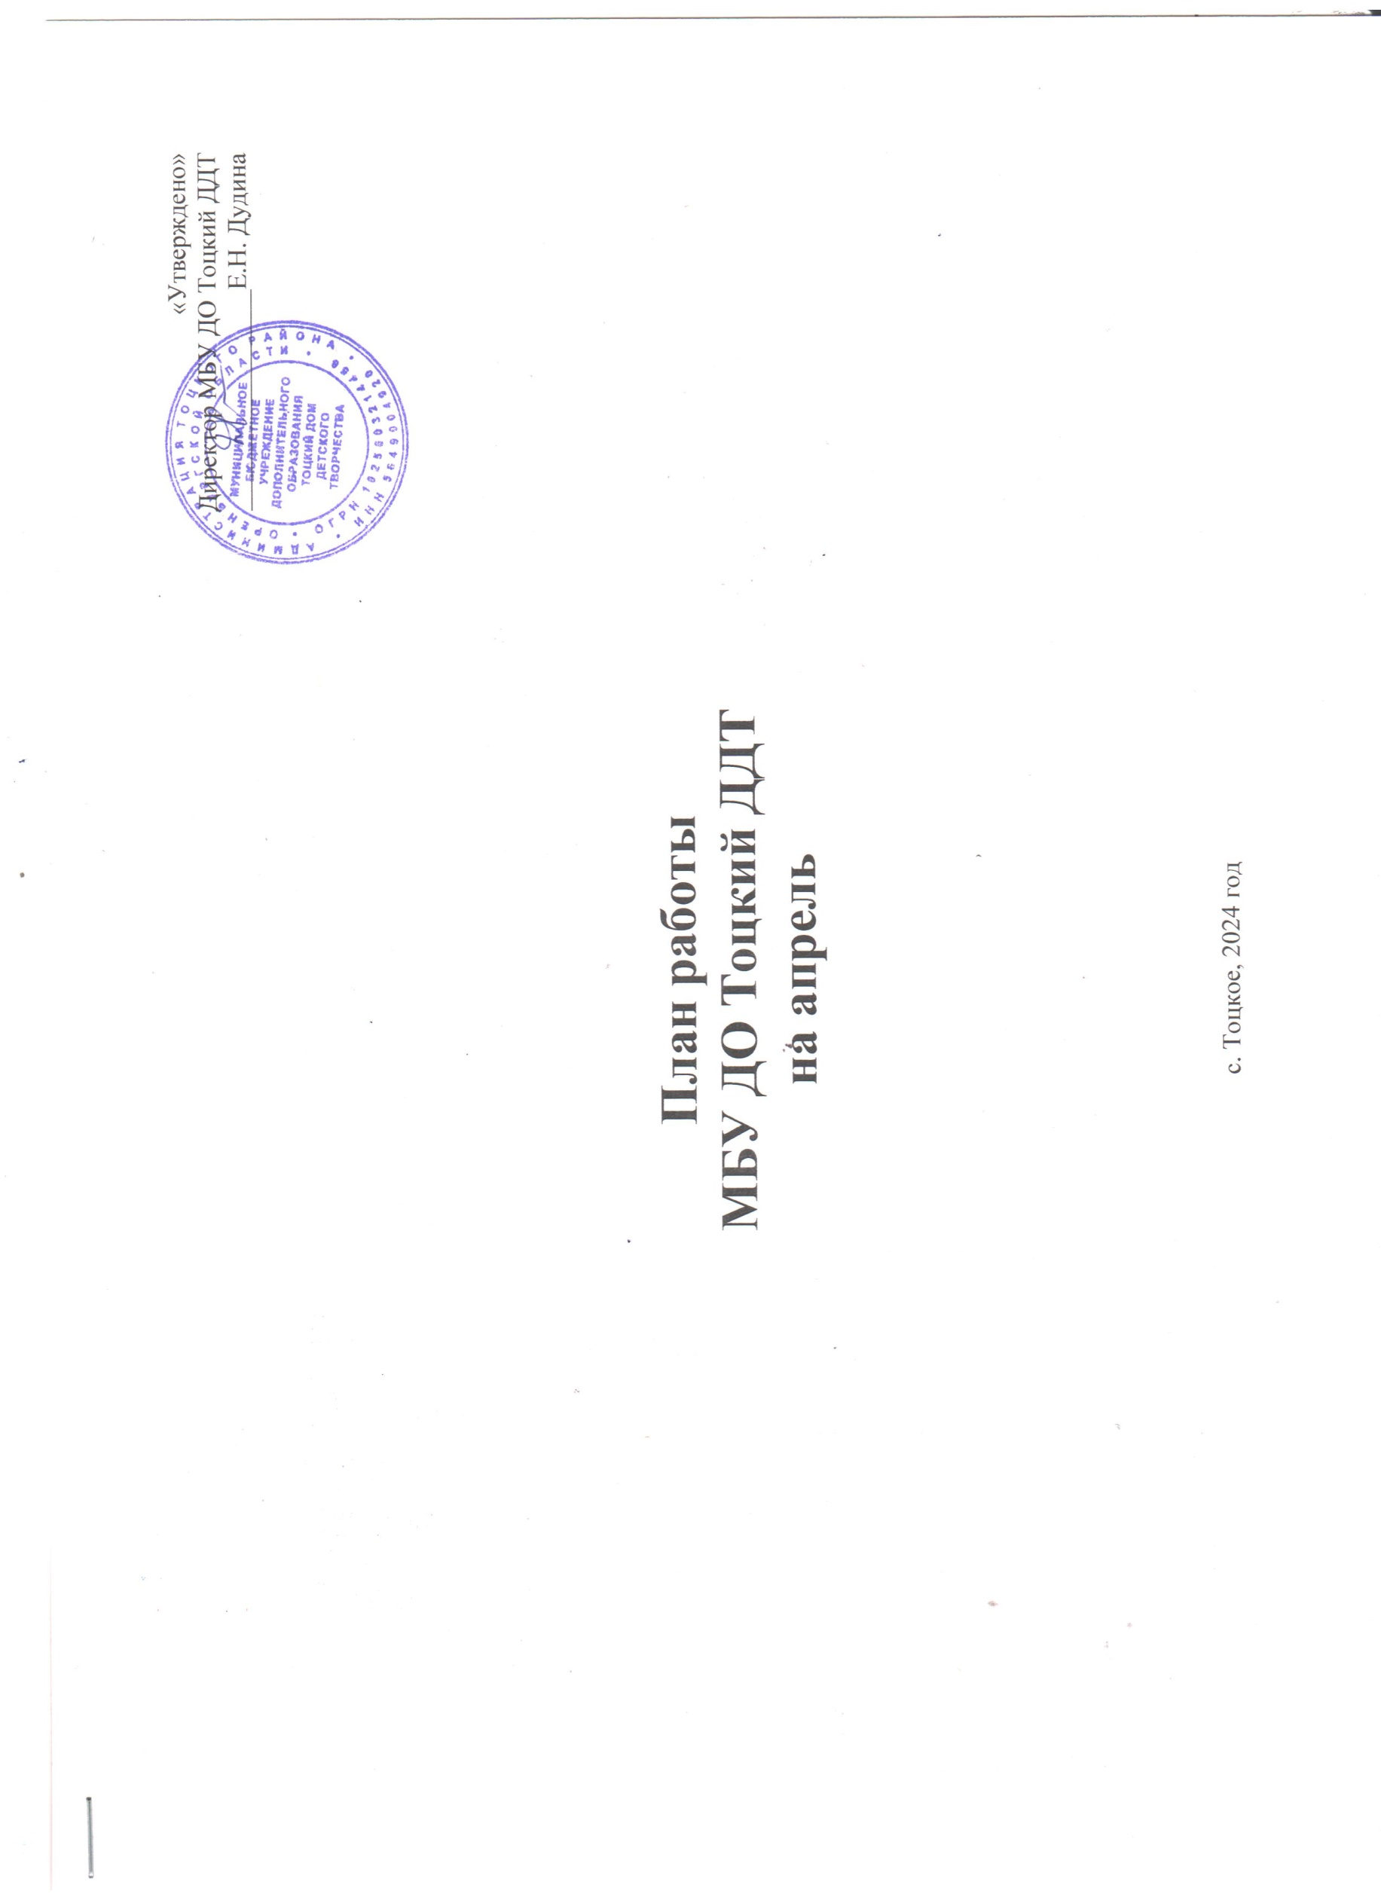
«Утверждено»
I. Организационно-методическая работа организации
1.1. Районные методические объединения, семинары
№ п/п | Дата  проведения | Тема | Место проведения | Категория участников | Ответственные
1 | Апрель | Методический день «Итоги внедрение ПФДО в Тоцком районе. Плановые показатели на 2024-2025 учебный год» | МБУ ДО Тоцкий ДДТ | Педагоги д.о., старшие вожатые, кураторы ДОО, обучающиеся школы вожатского мастерства | Директор,  Руководитель МОЦ,  Методисты,  Руководитель структурного подразделения

II. Организационно-массовая работа организации
2.1. Районные массовые мероприятия
№ п/п | Мероприятия | Дата  проведения | Место проведения | Участники | Ответственные лица и исполнители
1 | Районный обучающий квест по спортивному туризму «Школа юного туриста» | апрель | МБУ ДО Тоцкий ДДТ | Учащиеся и педагоги ОО района | Методист туристско-краеведческой направленности
2 | Районный командный конкурс по информатике «Информашка – 2024» | апрель | МАОУ Тоцкая СОШ им. А.К. Стерелюхина | Учащиеся и педагоги ОО района | Руководитель структурного подразделения технической направленности
3 | Районный конкурс детских рисунков антинаркотической направленности  «Моя дорога жизни» | март-апрель | МБУ ДО Тоцкий ДДТ | Учащиеся и педагоги ОО района | Методист социально-гуманитарной направленности

2.2. Районные этапы Областных и Всероссийских конкурсов, фестивалей, проектов, школ, акций, олимпиад, форумов
(заочные, дистанционные)

№ п/п | Мероприятия | Срок районный | Срок  областной | Место проведения | Участники | Ответственные лица и исполнители
1 | Финал межрегионального конкурса-фестиваля игровых программ «Оренбургская «Забава» | - | апрель | г. Оренбург | Учащиеся, педагоги ОО района | Методист художественной направленности
2 | Финал областного конкурса детских и юношеских театральных коллективов «Мир сказочных чудес» | - | апрель | г. Оренбург | Учащиеся, педагоги ОО района | Методист художественной направленности
3 | Районный этап регионального заочного конкурса исследовательских работ и видеопроектов «Горизонты открытий» | апрель | май | МБУ ДО Тоцкий ДДТ | Учащиеся, педагоги ОО района | Методист художественной направленности
4 | Старт районного этапа XIX Межрегионального конкурса-фестиваля военно-патриотической песни «Долг. Честь. Родина». | апрель | май | МБУ ДО Тоцкий ДДТ | Учащиеся, педагоги ОО района | Методист художественной направленности
5 | Старт районного этапа областного заочного фестиваля художественного творчества «Зажги свою звезду! | апрель | сентябрь | МБУ ДО Тоцкий ДДТ | Учащиеся, педагоги ОО района | Методист художественной направленности
6 | Старт районного этапа XVIII областного командного конкурса по информатике «Информашка - 2024» | апрель | апрель | МБУ ДО Тоцкий ДДТ/  г. Оренбург | Учащиеся, педагоги ОО района | Руководитель структурного подразделения технической направленности
7 | Областная школа вожатского мастерства | апрель | май | МБУ ДО Тоцкий ДДТ | Вожатые, кураторы ДОО | Методист по работе с детскими общественными организациями
8 | Старт районного этапа регионального тура Всероссийского конкурса «Лидер XXI века» | апрель | - | МБУ ДО Тоцкий ДДТ | Вожатые, кураторы ДОО | Методист по работе с детскими общественными организациями
9 | День единых действий РДДМ. Содействие в организации и проведении Всероссийской акции «День космонавтики» | апрель | - | МБУ ДО Тоцкий ДДТ | Вожатые, кураторы ДОО | Методист по работе с детскими общественными организациями
10 | Старт районного этапа областной поисковой акции «Обелиск» (II тур) | апрель | апрель | МБУ ДО Тоцкий ДДТ | Учащиеся, вожатые, кураторы ДОО | Методист по работе с детскими общественными организациями
11 | Старт районного этапа всероссийской акции «Георгиевская лента» | апрель | - | МБУ ДО Тоцкий ДДТ | Вожатые, кураторы ДОО | Методист по работе с детскими общественными организациями
12 | Старт районного этапа Всероссийского конкурса экологических проектов «Волонтёры могут все» | апрель | июнь | МБУ ДО Тоцкий ДДТ | Учащиеся, педагоги ОО района | Методист по работе с детскими общественными организациями
13 | Финал районного этапа областного конкурса обучающихся общеобразовательных организаций «Ученик года – 2024» | апрель | апрель | МБУ ДО Тоцкий ДДТ/  г. Оренбург | Учащиеся, педагоги ОО района | Методист социально-гуманитарной направленности
14 | Старт районного этапа Всероссийского конкурса детско-юношеского творчества по пожарной безопасности «Неопалимая Купина» | апрель | - | МБУ ДО Тоцкий ДДТ | Учащиеся, педагоги ОО района | Методист социально-гуманитарной направленности
15 | Районный этап областного конкурса на лучшее знание государственных символов Оренбургской области «И гордо реет флаг державный» | апрель | ноябрь | МБУ ДО Тоцкий ДДТ | Учащиеся, педагоги ОО района | Методист социально-гуманитарной направленности
16 | Областной патриотический проект «Вахта памяти» | апрель | декабрь | г. Оренбург | Учащиеся, педагоги ОО района | Методист социально-гуманитарной направленности
17 | Финал районного этапа областного конкурса видеороликов «Эхо Победы», посвященный 79-летию Победы в ВОВ | апрель | апрель | МБУ ДО Тоцкий ДДТ/  г. Оренбург | Учащиеся, педагоги ОО района | Методист социально-гуманитарной направленности
18 | Старт районного этапа Всероссийского конкурса юных инспекторов движения «Безопасное колесо» | апрель | апрель | МБУ ДО Тоцкий ДДТ | Учащиеся, педагоги ОО района | Методист социально-гуманитарной направленности
19 | Старт районного этапа областной акции «Солдатский платок в каждой школе» | апрель | май | МБУ ДО Тоцкий ДДТ | Учащиеся, педагоги ОО района | Методист социально-гуманитарной направленности
20 | Районный этап областного детского фольклорно-этнографического фестиваля «Радуга-2024» | апрель | май | МБУ ДО Тоцкий ДДТ | Учащиеся, педагоги ОО района | Методист туристско-краеведческой направленности
21 | Районный этап Всероссийского смотра-конкурса смотра музеев образовательных организаций | апрель | июнь | МБУ ДО Тоцкий ДДТ | Учащиеся, педагоги ОО района | Методист туристско-краеведческой направленности
22 | Финал областного конкурса творческих работ для старшеклассников «Здоровая страна начинается с тебя» | апрель | апрель | МБУ ДО Тоцкий ДДТ/  г. Оренбург | Учащиеся, педагоги ОО района | Методист физкультурно-спортивной направленности
23 | Финал районного этапа областного конкурса научно-исследовательских и творческих работ учащихся «Первые шаги в науку» | апрель | апрель | МБУ ДО Тоцкий ДДТ/  г. Оренбург | Учащиеся, педагоги ОО района | Методист естественнонаучной направленности
24 | Областная дистанционная олимпиада по историческим дисциплинам «История моей страны» | апрель | май | МБУ ДО Тоцкий ДДТ | Учащиеся, педагоги ОО района | Методист естественнонаучной направленности
25 | Финал районного этапа Международного детского экологического форума «Изменение климата глазами детей – 2024» | апрель | апрель | МБУ ДО Тоцкий ДДТ/  г. Оренбург | Учащиеся, педагоги ОО района | Методист естественнонаучной направленности

2.3. Массовые мероприятия для учащихся, родителей МБУ ДО Тоцкий ДДТ и детей с. Тоцкое
№ п/п | Мероприятия | Дата проведения | Место проведения | Участники | Ответственные лица и исполнители
1 | Познавательная игровая программа «Разноцветный звездопад», посвящённая Дню космонавтики | апрель | МБУ ДО Тоцкий ДДТ | Учащиеся т/о МБУ ДО Тоцкий ДДТ | Педагог-организатор,  педагоги д.о.
2 | Познавательный час «Береги свою планету», посвященный Всемирному дню Земли | апрель | МБУ ДО Тоцкий ДДТ | Учащиеся т/о «Юный краевед» МБУ ДО Тоцкий ДДТ | Методист естественнонаучной направленности
3 | Интеллектуальная игра «Космическое путешествие», приуроченная Дню космонавтики (в рамках работы клуба выходного дня) | апрель | МБУ ДО Тоцкий ДДТ | Учащиеся, педагоги | Педагог-организатор
4 | Познавательная игровая программа «Храня традиции - строим будущее», посвященная Всемирному дню культуры (в рамках работы клуба выходного дня) | апрель | МБУ ДО Тоцкий ДДТ | Учащиеся, педагоги | Педагог-организатор
5 | Интеллектуальная игра «Здоровым быть здорово», приуроченная Всемирному дню здоровья (в рамках работы клуба выходного дня) | апрель | МБУ ДО Тоцкий ДДТ | Учащиеся, педагоги | Педагог-организатор
6 | Творческая мастерская «Город мастеров» | апрель | МБУ ДО Тоцкий ДДТ | Учащиеся, педагоги | Педагог д.о. Дедушева Е.А.
7 | Мастер-класс «Брошь космонавта» | апрель | МБУ ДО Тоцкий ДДТ | Учащиеся, педагоги | Педагог д.о. Дедушева Е.А.

